Тестирование авторизации:

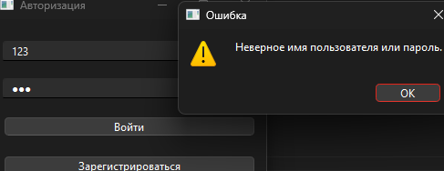

Рис.1 (введены рандомные незарегистрированные значения)

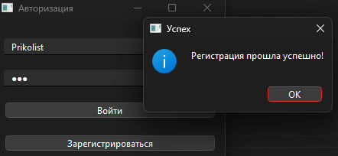

Рис.2 (проведена регистрация пользователя «Prikolist»)

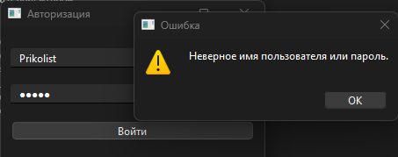

Рис.3 (попытка войти под логином «Prikolist» со случайным паролем. Неудачно.)

Тестирование отображения задач у разных пользователей

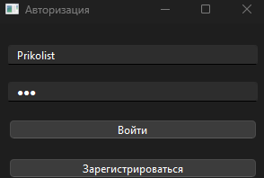

Рис.4 (вход под пользователем «Prikolist»)

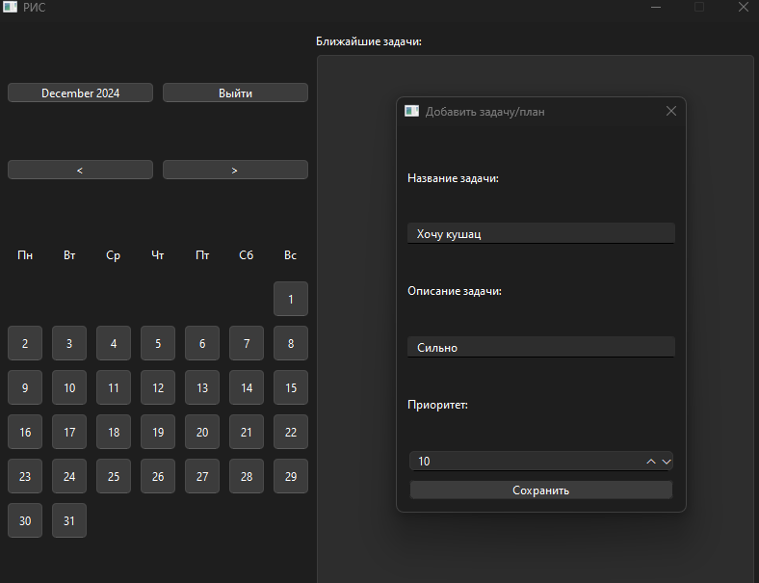

Рис.5 (создание задачи на 15.12.24 с названием «Хочу кушац», описанием «Сильно» и приоритетом 10)

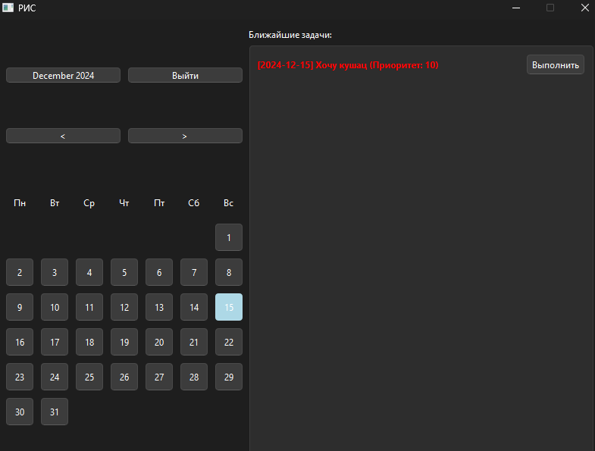

Рис.6 (видим отображение созданной задачи у пользователя «Prikolist». Выходим из пользователя «Prikolist»)

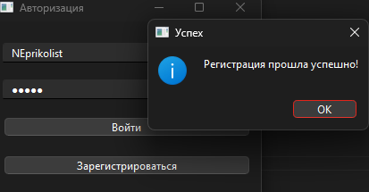

Рис.7 (после выхода, регистрируем нового пользователя «NEprikolist», чтобы видеть отличия от предыдущего пользователя. Производим заход на аккаунт.)

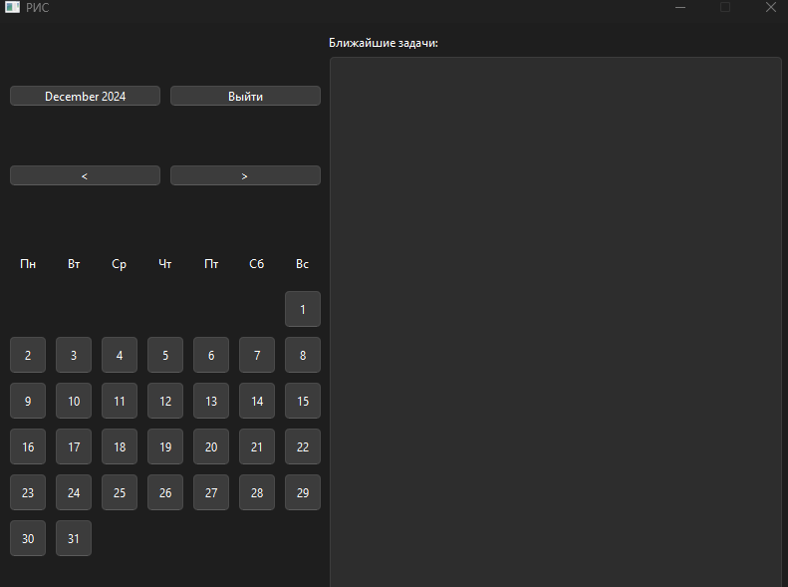

Рис.8 (у «NEprikolist» нет невыполненных задач «Prikolist»)